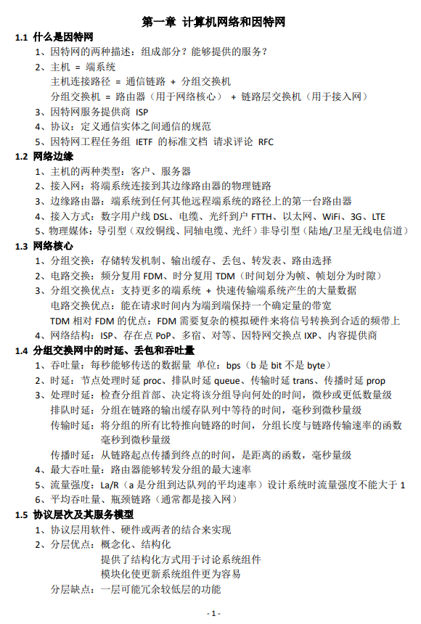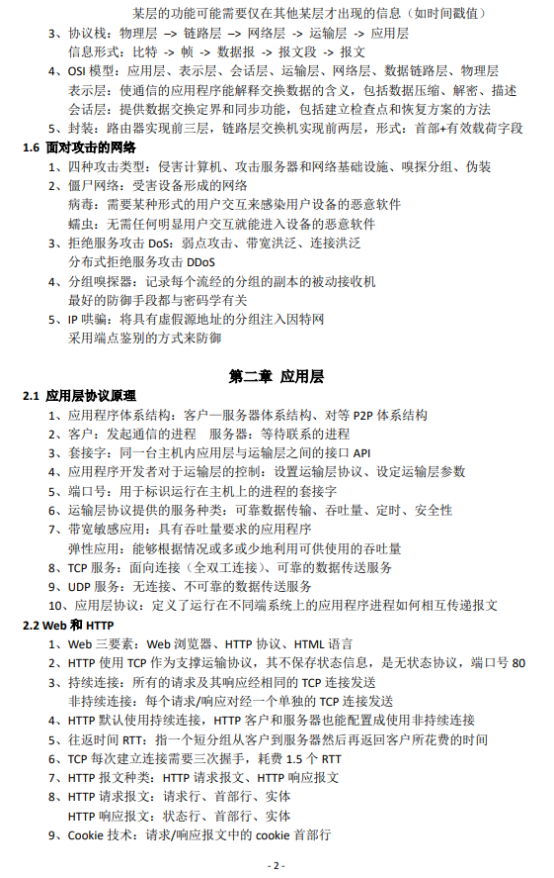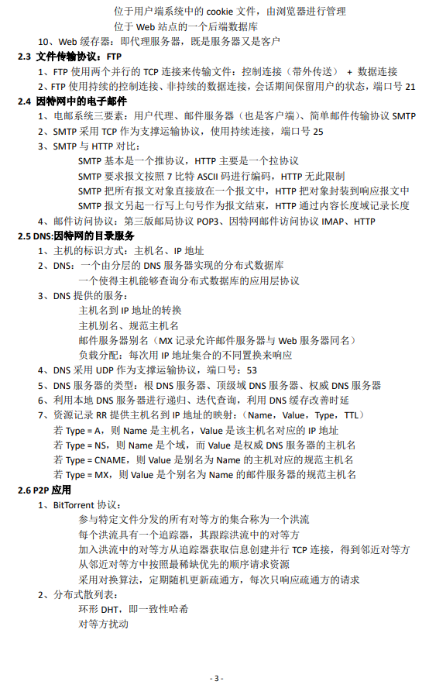

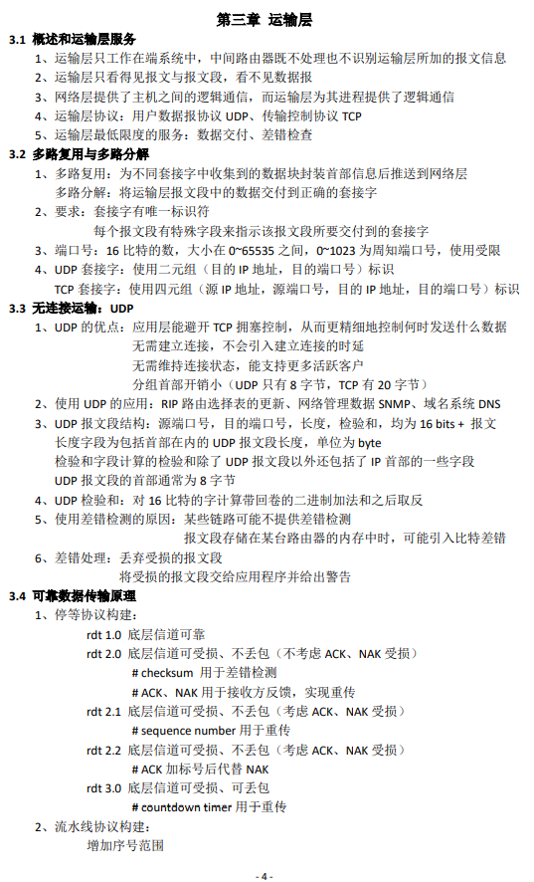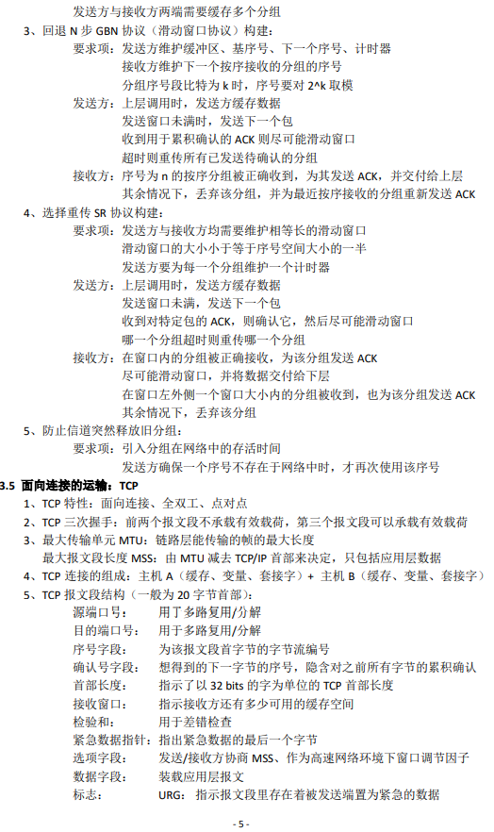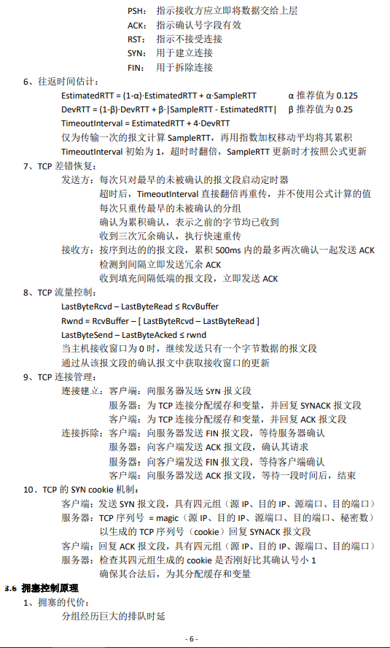

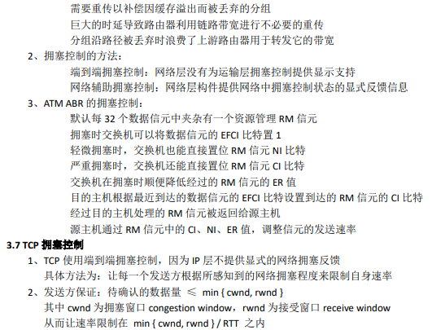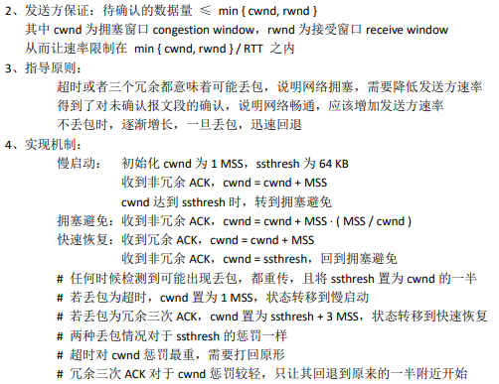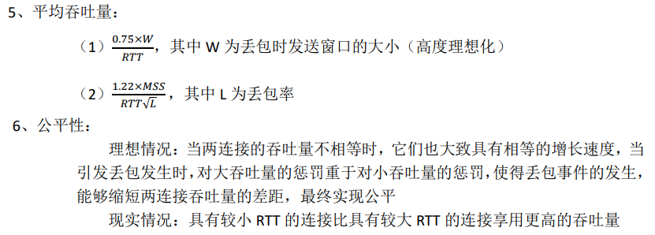

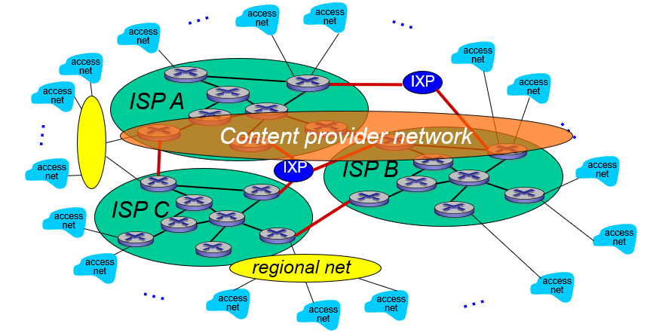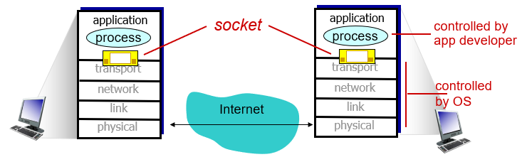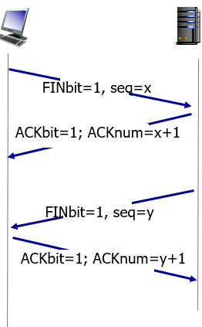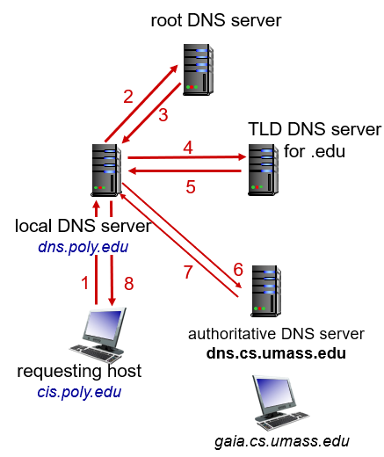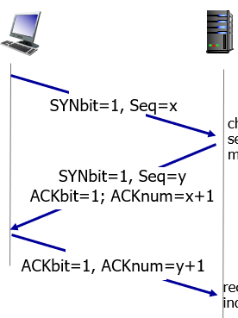 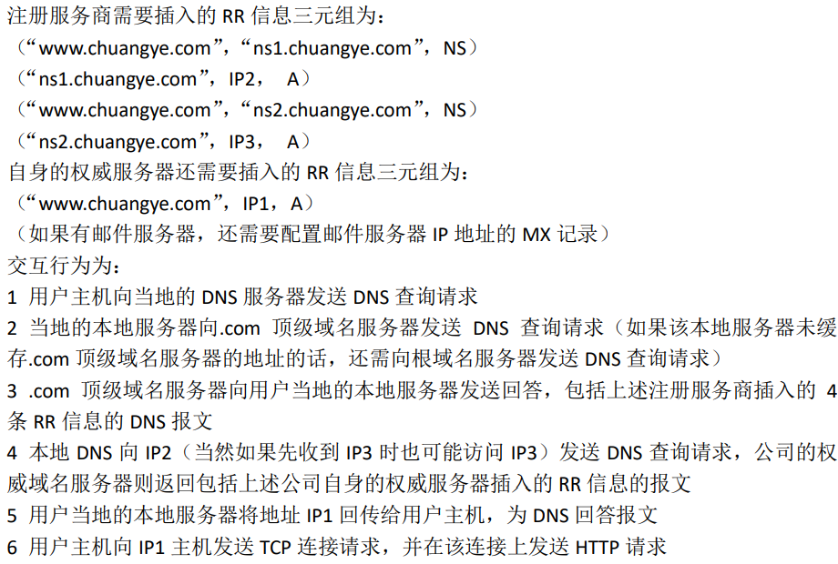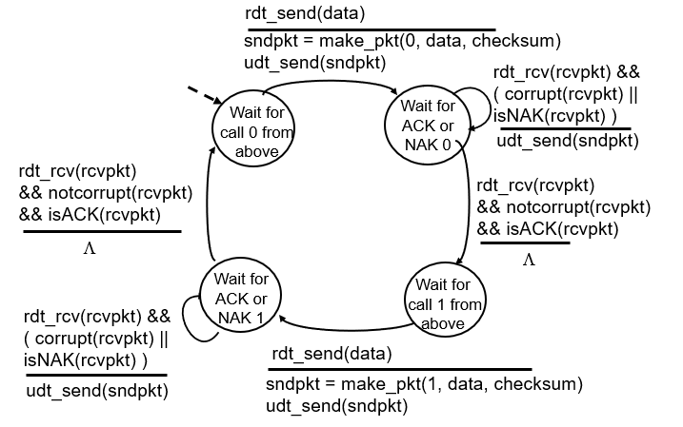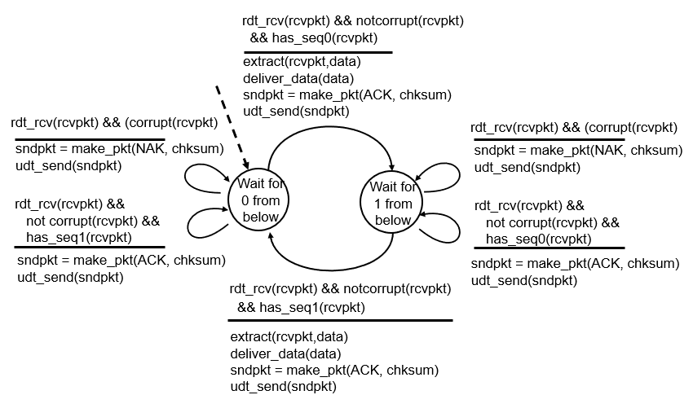

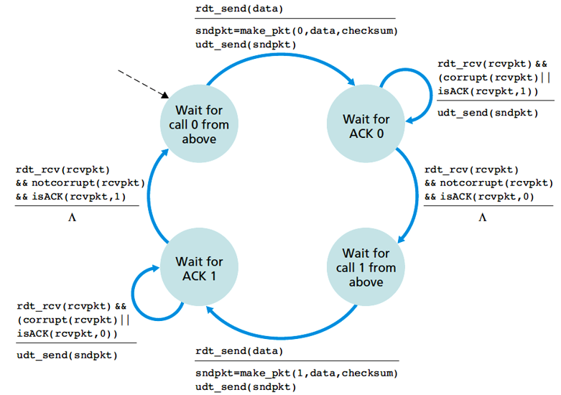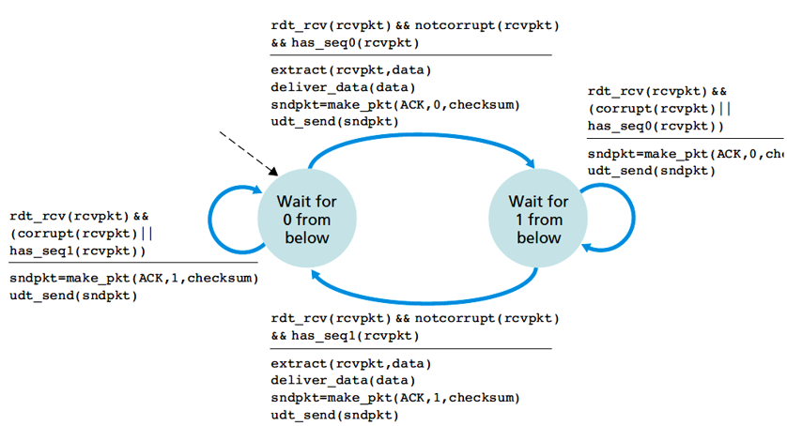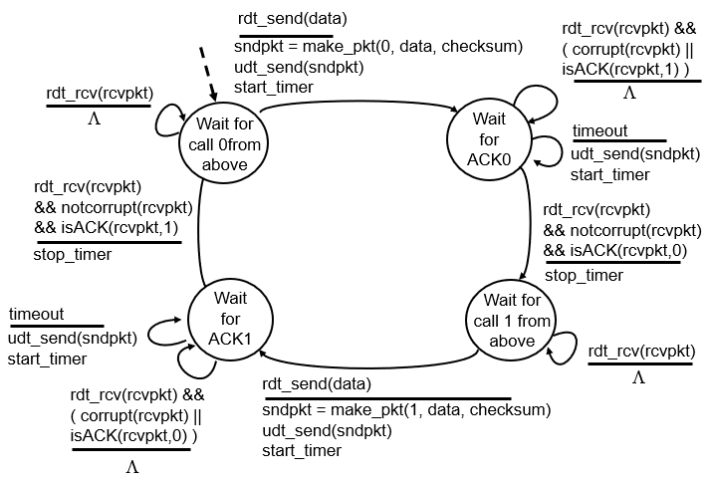

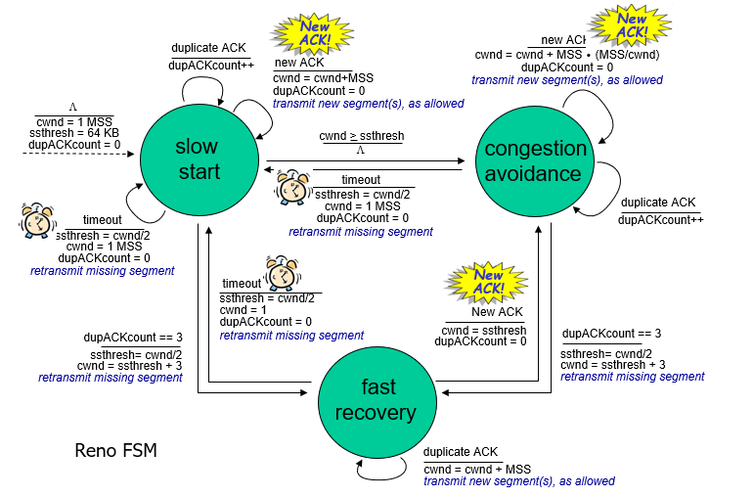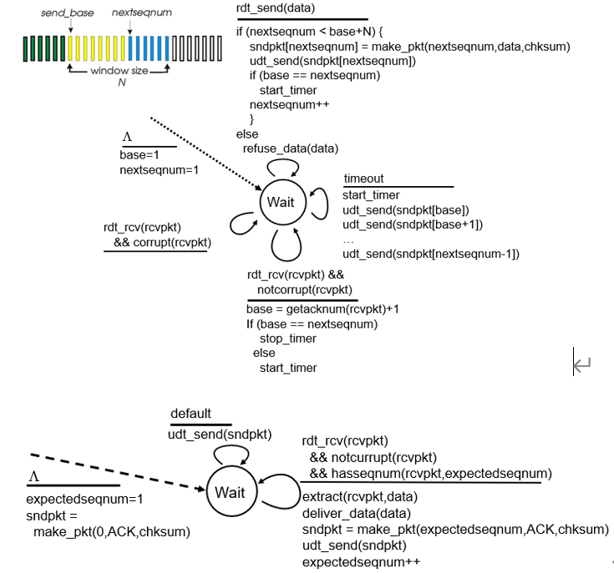

1. 面向连接服务的优点缺点？

优点：(1)可靠传输；(2)有序传输；(3)资源预置(使用)缺点：需要全局信息

2. 无连接服务的优点与缺点？

优点：无需知道网络状态(包括网络资源)或只需知道局部网络状态缺点：具有不确定性(是否有满足服务的网络资源不确定，能否完成服务不确定)

3.分层网络体系结构的不足：上层协议的性能依赖于下层协议

4.分组交换原理：(1)存储转发;(2)动态路由(包括每个分组自带源地址、目的地址，拓扑发现、路由选择);(3)出错交由端系统处理

5.若一个WWW文档中除有文本外，还有7个图像。试问使用单个http/1.0、4个并行http/1.0与单个http1.1各需要建立几次TCP连接？(1)8； (2)3； (3)1

6.假定要传送的报文共有x(单位bit)，从源节点到目的节点共有k跳链路，每条链路的传播时延为d(单位s)，链路带宽为b(单位bit/s)；电路交换(包括连接建立与拆除)使用的控制帧(或信令)长度、在各节点的排队时延忽略不计；分组交换使用的分组头、分组长度分别为h、p(单位bit)，分组在各节点的排队时延q(单位s)。试分析在何种条件下电路交换的总时延要小于分组交换的总时延？

电路交换总时延D(c)：(1)连接建立时间：kd(2)连接拆除时间：kd(3)数据传输时间：x/b(4)数据传播时间：kdD(c)=3kd+x/b

-分组交换总时延D(p):-单个分组传输时间：(p+h)/b-第1跳传输时间：(x/p).((p+h)/b) (x/p为分组个数)-传输时间每1跳增加1个分组的传输时间→总的传输-时间为/p\*(p+h)/b+(k-1)\*(p+h)/b-排队时间：kq-传播时间：kd

D(p)=x/p\*(p+h)/b+(k-1)\*(p+h)/b+kd+kq

若D(c)<D(p)，则电路交换的总时延要小于分组交换的总时延

1.回答TCP协议中可能使用的停等、回退N步（Go Back N）、选择重传三个滑动窗口协议有关问题：

答：(1)三个协议的发送窗口、接收窗口大小分别是多少？(2)发送窗口最大有效值由什么因素决定？答：(1)1、1；N、1：N、M

(2)网络缓冲能力（或RTT\*瓶颈节点带宽，即BDP）

2. 实现TCP连接目标的主要机制。

答：(1)通过传输层地址(端口号)实现进程间通信(2)通过确认机制实现可靠传送(3)通过接收方缓存实现按序传送(4)流量控制(5)拥塞控制(6)连接建立与拆除机制

3.在TCP连接中，客户端的初始号215。客户打开连接，只发送一个携带有300字节数据的报文段，然后关闭连接。试问下面从客户端发送的各个报文段的序号分别是多少？

(1)SYN报文段；(2)数据报文段；3)FIN报文段。答：(1)215；(2)216；(3)516

4.在一条新建的TCP连接上发送一个长度为40KB的文件。发送端每次都发送一个最大长度的段（MSS），MSS的长度为1KB，接收端正确收到一个TCP段后立即给予确认。发送端的初始拥塞窗口门限设为16KB。假设发送端尽可能快地传输数据，即只要发送窗口允许，发送端就发送一个MSS。

(1)已知发生第一次超时后，发送端将拥塞窗口门限调整为4KB。请问发生超时的时候，发送端的拥塞窗口是多大？此时发送端共发送了多少数据？其中有多少数据被成功确认了？(2)发送端从未被确认的数据开始使用慢启动进行重传。假设此后未再发生超时，当文件全部发送完毕时，发送端的拥塞窗口是多大？

答：(1) 第一次超时发生时，发送端拥塞窗口大小 = 4KB\*2 = 8KB在新建立的TCP连接上，发送端采用慢启动开始发送，因此当第一次超时发生时，发送端已发送的数据量 = 1KB + 2KB + 4KB + 8KB = 15KB。此时，除最后一批8个TCP段未获确认外，之前发送的TCP段都被确认，因此成功确认的数据量为7KB。

(2) 此问题是在(1)问题的基础开始的，即已确认过7KB，未确认与未发送还有33KB，发送端采用慢启动重新开始发送，在拥塞窗口达到4KB时发送数据量=1KB+2KB+ 4KB = 7KB。然后进入拥塞避免阶段：在收到全部4个MSS的确认后，拥塞窗口增至5KB，相应地发送端发送了5KB数据；收到全部5个MSS的确认后，拥塞窗口增至6KB，相应地发送端发送了6KB数据；收到全部6个MSS的确认后，拥塞窗口增至7KB，相应地发送端发送了7KB数据；收到全部7个MSS的确认后，拥塞窗口增至8KB，相应地发送端发送了8KB数据；此时刚好发完。因此，文件发送结束时，发送端的拥塞窗口大小为8KB。

5. TCP如何发送紧急数据？答：(1)紧急标志位U(URG)置1；(2)紧急数据置于TCP段数据(载荷)前部；(3)紧急指针指向紧急数据的最后一个字节。

6. TCP接收方何种情形需要立即进行确认？

答：(1)连续两个段按序到达，且前一个未确认；(2)收到失序段(序号比期望的序号大)；(3)收到丢失段；(5)收到重复段。

7.TCP协议中ACK的作用。

答：(1)建立连接、拆除连接(2)差错控制(或可靠传送)

(3)流量控制 (4)拥塞控制